TUGAS PENDAHULUAN

PRAKTIKUM 4

1. Tugas 1

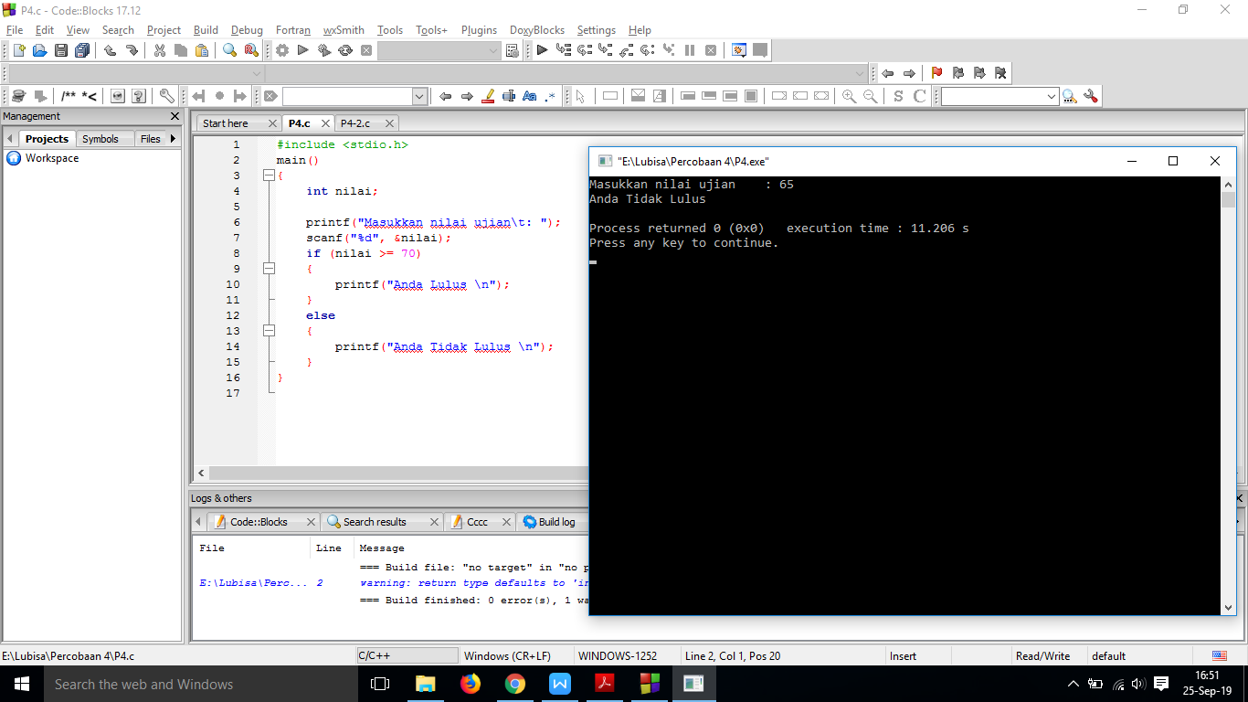

#include <stdio.h>

main()

{

int nilai;

printf("Masukkan nilai ujian\t: ");

scanf("%d", &nilai);

if (nilai >= 70)

{

printf("Anda Lulus \n");

}

else

{

printf("Anda Tidak Lulus \n");

}

}

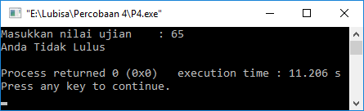 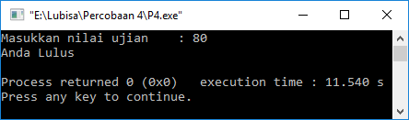

1. Tugas 2

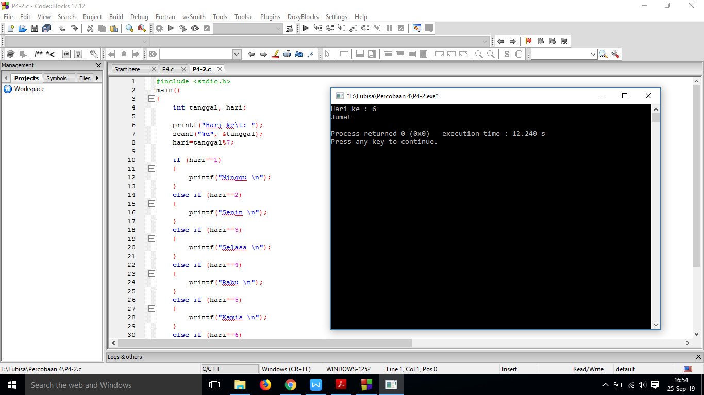

#include <stdio.h>

main()

{

int tanggal, hari;

printf("Hari ke\t: ");

scanf("%d", &tanggal);

hari=tanggal%7;

if (hari==1)

{

printf("Minggu \n");

}

else if (hari==2)

{

printf("Senin \n");

}

else if (hari==3)

{

printf("Selasa \n");

}

else if (hari==4)

{

printf("Rabu \n");

}

else if (hari==5)

{

printf("Kamis \n");

}

else if (hari==6)

{

printf("Jumat \n");

}

else

{

printf("Sabtu \n");

}

}

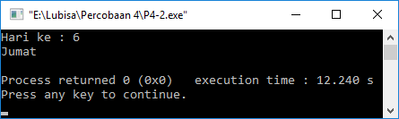 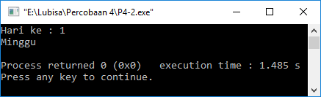

LAPORAN PERCOBAAN

PRAKTIKUM 4

1. Percobaan 1

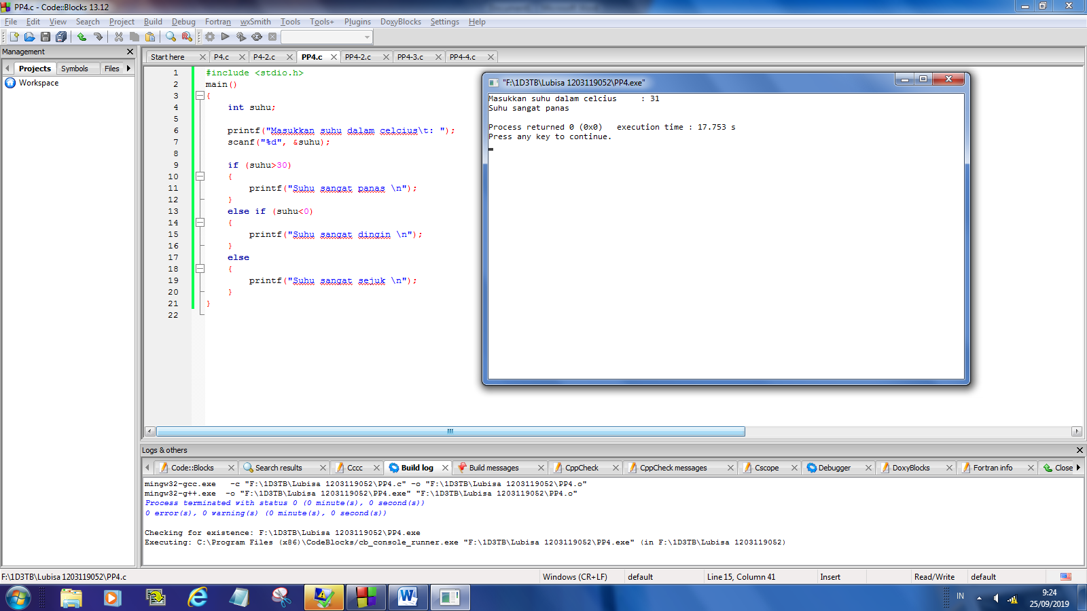

#include <stdio.h>

main()

{

int suhu;

printf("Masukkan suhu dalam celcius\t: ");

scanf("%d", &suhu);

if (suhu>30)

{

printf("Suhu sangat panas \n");

}

else if (suhu<0)

{

printf("Suhu sangat dingin \n");

}

else

{

printf("Suhu sangat sejuk \n");

}

}

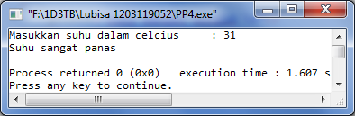 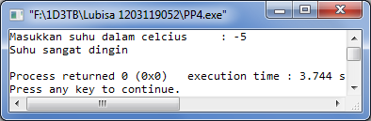

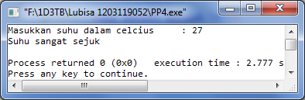

1. Percobaan 2

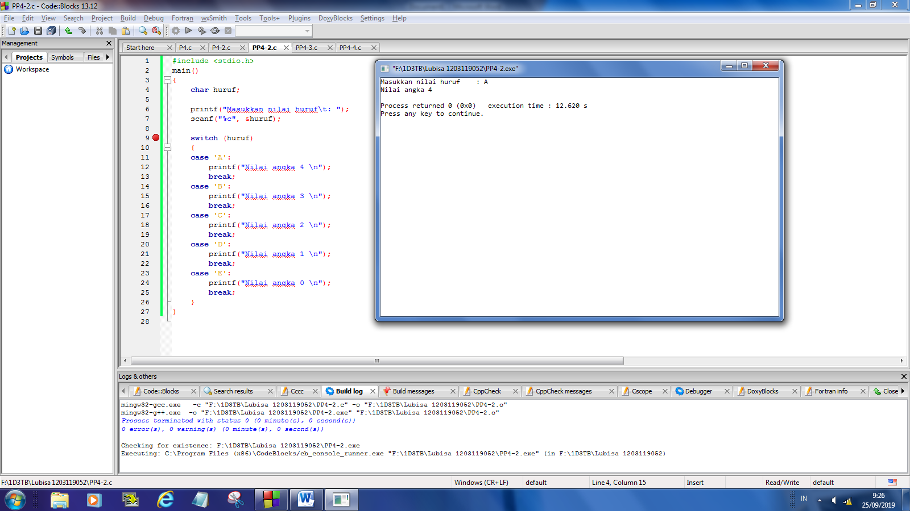

#include <stdio.h>

main()

{

char huruf;

printf("Masukkan nilai huruf\t: ");

scanf("%c", &huruf);

switch (huruf)

{

case 'A':

printf("Nilai angka 4 \n");

break;

case 'B':

printf("Nilai angka 3 \n");

break;

case 'C':

printf("Nilai angka 2 \n");

break;

case 'D':

printf("Nilai angka 1 \n");

break;

case 'E':

printf("Nilai angka 0 \n");

break;

}

}

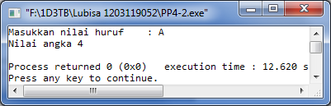 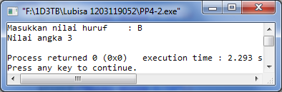

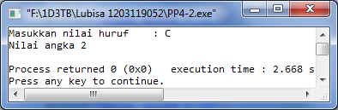 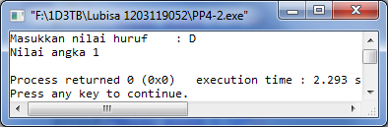

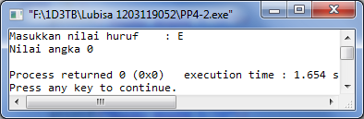

1. Percobaan 3

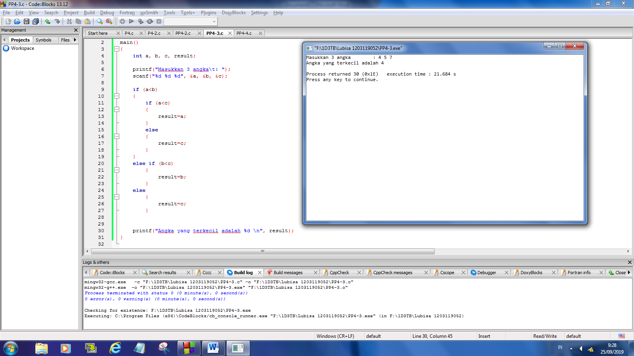

#include <stdio.h>

main()

{

int a, b, c, result;

printf("Masukkan 3 angka\t: ");

scanf("%d %d %d", &a, &b, &c);

if (a<b)

{

if (a<c)

{

result=a;

}

else

{

result=c;

}

}

else if (b<c)

{

result=b;

}

else

{

result=c;

}

printf("Angka yang terkecil adalah %d \n", result);

}

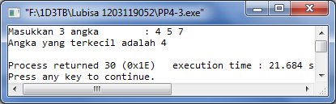

1. Percobaan 4

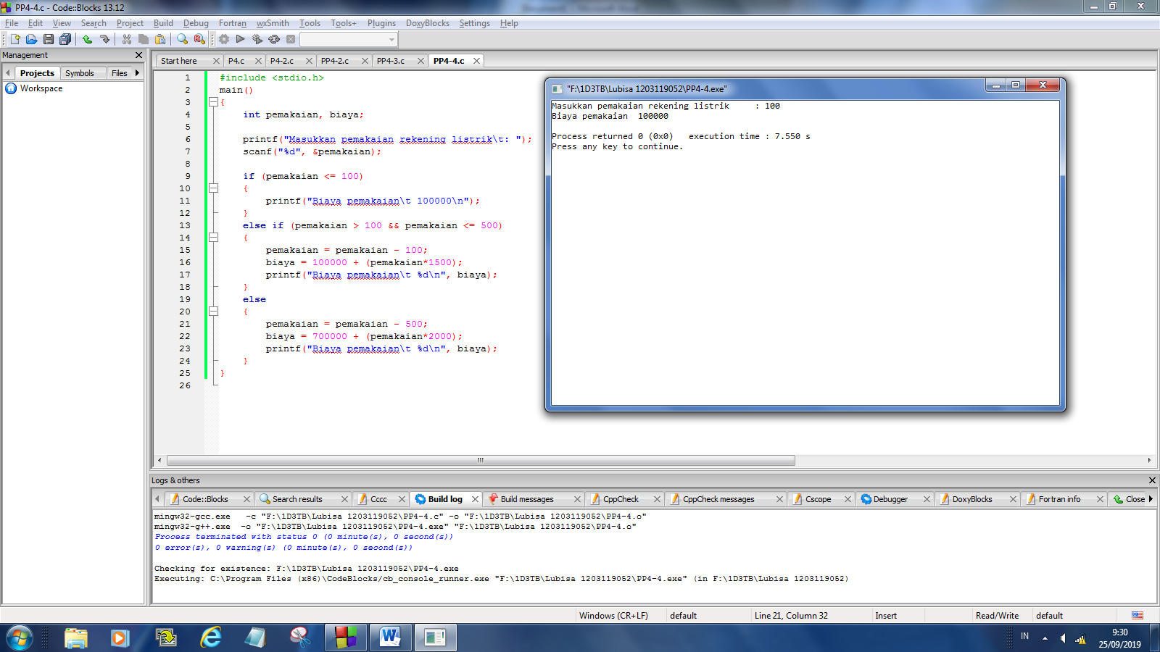

#include <stdio.h>

main()

{

int pemakaian, biaya;

printf("Masukkan pemakaian rekening listrik\t: ");

scanf("%d", &pemakaian);

if (pemakaian <= 100)

{

printf("Biaya pemakaian\t 100000\n");

}

else if (pemakaian > 100 && pemakaian <= 500)

{

pemakaian = pemakaian - 100;

biaya = 100000 + (pemakaian\*1500);

printf("Biaya pemakaian\t %d\n", biaya);

}

else

{

pemakaian = pemakaian - 500;

biaya = 700000 + (pemakaian\*2000);

printf("Biaya pemakaian\t %d\n", biaya);

}

}

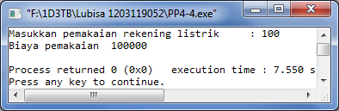 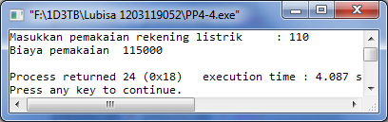

LAPORAN RESMI

PRAKTIKUM 4

1. Percobaan 1 dengan *switch-case*

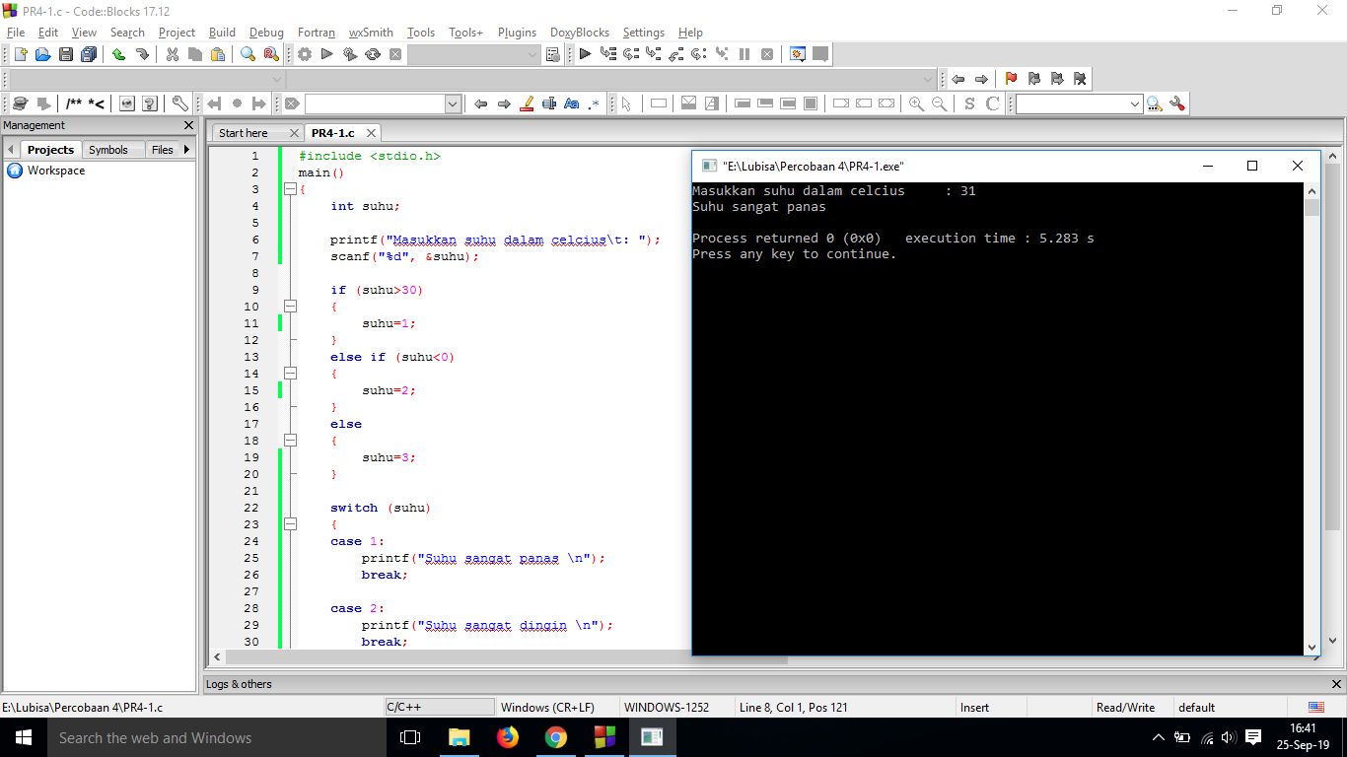

#include <stdio.h>

main()

{

int suhu;

printf("Masukkan suhu dalam celcius\t: ");

scanf("%d", &suhu);

if (suhu>30)

{

suhu=1;

}

else if (suhu<0)

{

suhu=2;

}

else

{

suhu=3;

}

switch (suhu)

{

case 1:

printf("Suhu sangat panas \n");

break;

case 2:

printf("Suhu sangat dingin \n");

break;

case 3:

printf("Suhu sangat sejuk \n");

break;

}

}

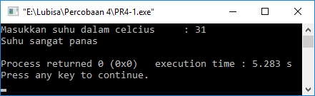 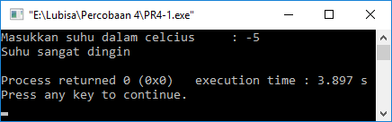

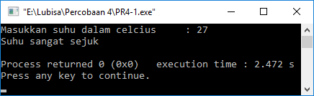

1. Percobaan 2 dengan *if-else*

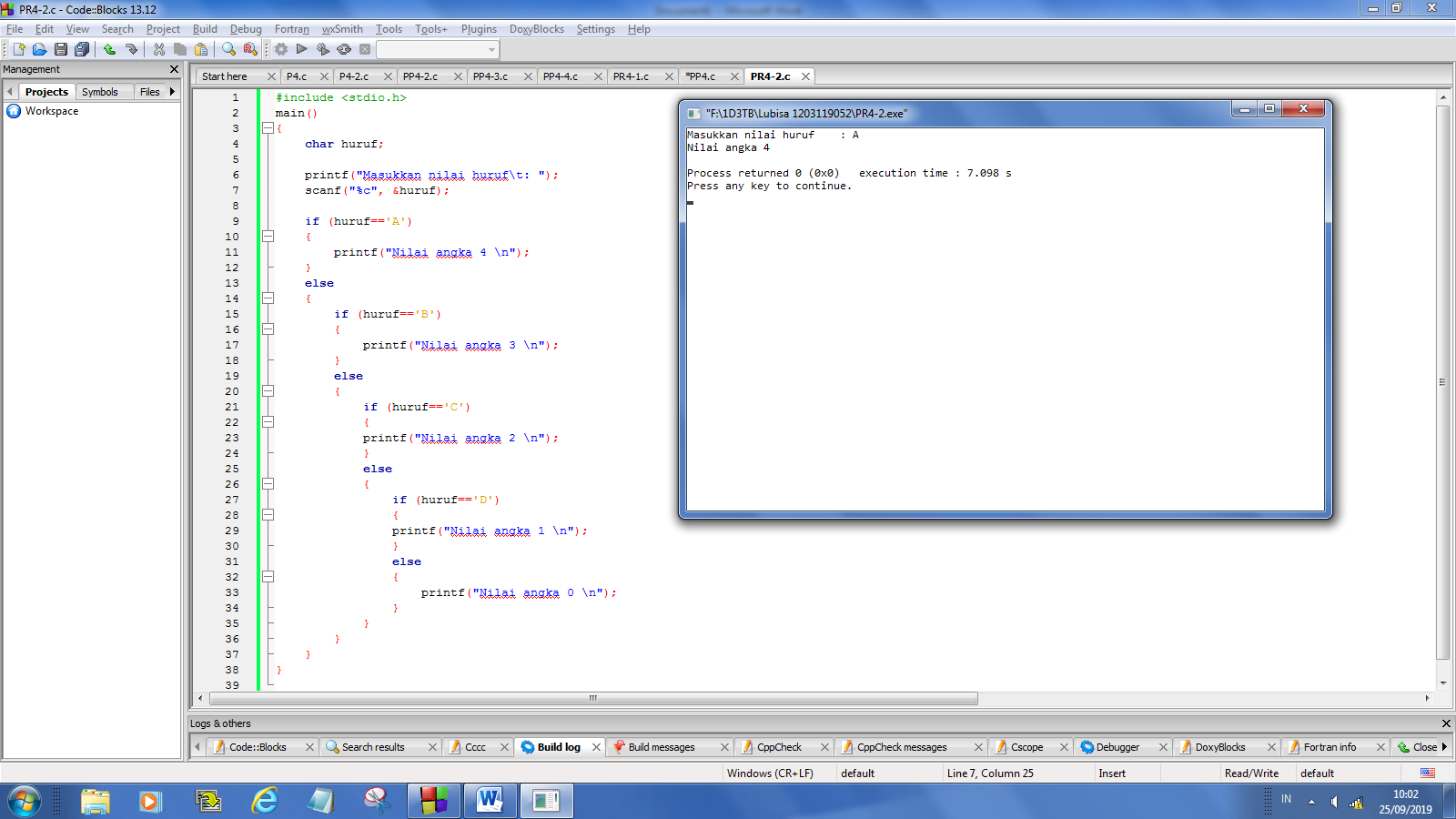

#include <stdio.h>

main()

{

char huruf;

printf("Masukkan nilai huruf\t: ");

scanf("%c", &huruf);

if (huruf=='A')

{

printf("Nilai angka 4 \n");

}

else

{

if (huruf=='B')

{

printf("Nilai angka 3 \n");

}

else

{

if (huruf=='C')

{

printf("Nilai angka 2 \n");

}

else

{

if (huruf=='D')

{

printf("Nilai angka 1 \n");

}

else

{

printf("Nilai angka 0 \n");

}

}

}

}

}

